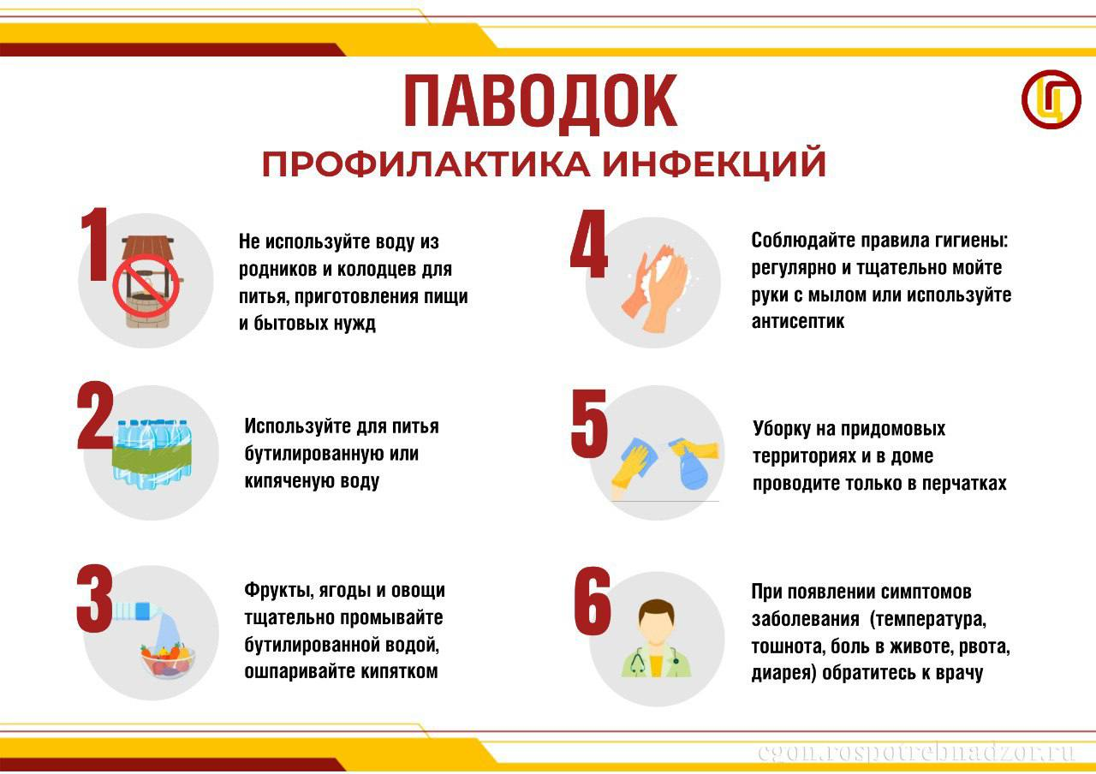
Весной во время активного таянья снега увеличивается вероятность попадания в водоемы болезнетворных микроорганизмов, которые могут вызвать различные заболевания.

✅ Выполняя меры профилактики, вы сможете избежать заболеваний и сохранить свое здоровье.

